Инструкция по установке и работе в ПО
«Заполнение форм статистической отчетности»

Получение и установка OFF-line модуля подготовки отчетов
Для заполнения статистических форм в электронном виде на компьютере пользователя Респондента, ответственного за заполнение статистических форм, должен быть установлен OFF-line модуль подготовки отчетов.

Установка OFF-line модуля подготовки отчетов
Перед началом установки OFF-line модуля подготовки отчетов убедиться, что характеристики компьютера соответствуют характеристикам, перечисленным в подразделе Error: Reference source not found.
Установка OFF-line модуля подготовки отчетов не требует специальных навыков и может быть осуществлена сотрудником Респондента, имеющим навыки работы в ОС Microsoft Windows. В случае наличия в штате Респондента-администратора, рекомендуется поручить ему установку OFF-line модуля.
Внимание!
При использовании версий операционной системы MS Windows Vista, MS Windows 7 или выше установка и удаление ПО должны производиться от имени пользователя, обладающего правами локального администратора (Рисунок 1).
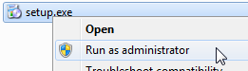
Рисунок 1 – Запуск установки от имени администратора
OFF-line модуль может работать как локально, так и по сети. Работа по сети осуществляется с помощью сетевого хранилища.
Для работы OFF-line модуля на локальном компьютере необходимо выполнить следующие действия:
- Разархивировать содержимое дистрибутива и запустить файл OfflineApplicationSetup.msi. В результате будет запущен мастер установки OFF-line модуля (Рисунок 2).
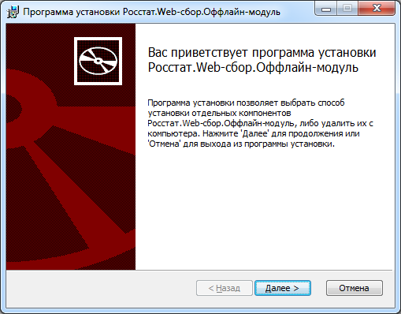
Рисунок 2 – Мастер установки OFF-line модуля
- При запуске мастера установки пользователю отображается предупреждение о необходимости установки ПО SharpeiRTE, если OFF-line модуль планируется использовать для отправки отчетов в ТОГС напрямую. Иначе ПО SharpeiRTE можно не устанавливать (Рисунок 3).
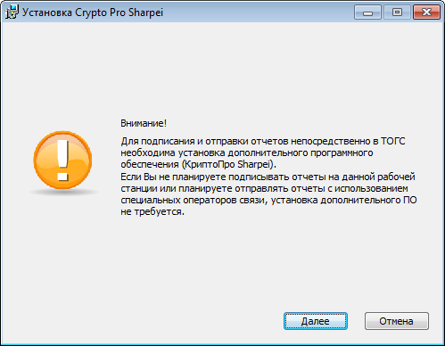
Рисунок 3 – Предупреждение о необходимости установить ПО SharpeiRTE
- Нажать кнопку «Далее». В результате откроется окно, в котором будет предложено указать папку для установки OFF-line модуля (Рисунок 4). По умолчанию клиент устанавливается в папку «C:\Program Files\Росстат.Web-сбор.Оффлайн-модуль\». При необходимости ее можно изменить.
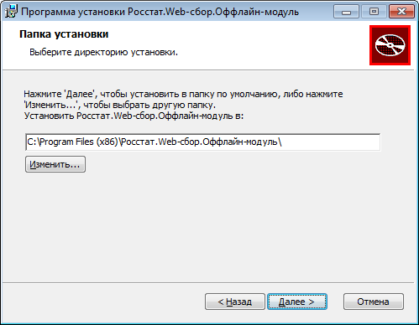
Рисунок 4 – Мастер установки OFF-line модуля
- На следующим шаге необходимо установить параметры подключения к базе данных (Рисунок 5).
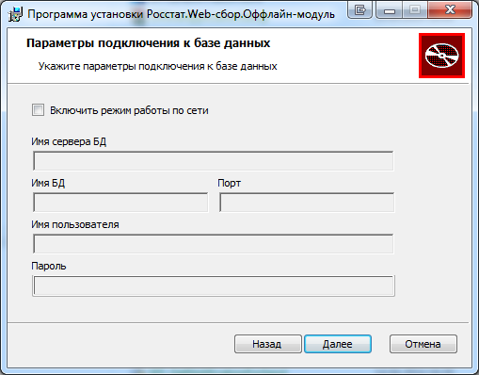
Рисунок 5 – Параметры подключения к базе данных
Если в параметрах подключения к базе данных установлен параметр «Включить режим работы по сети», необходимо указать параметры подключения к сетевой БД:
- Имя сервера БД;
- Имя БД;
- Порт;
- Имя пользователя;
- Пароль.
При указании выше перечисленных параметров, необходимо учитывать, что сетевая БД (сетевой хранилище) должно быть уже создано. Процесс создания сетевой БД подробно описан в разделе Error: Reference source not found. Описанные действия в разделе должен производить только системный администратор. Все параметры подключения к сетевой БД (Рисунок 5) должны соответствовать заданным параметрам (Error: Reference source not found).
Если в параметрах подключения к базе данных не установлен «Включить режим работы по сети», осуществляется установка локальной базы данных на локальный компьютер.
После установки OFF-line модуля можно поменять настройки в работе приложения (см. раздел Error: Reference source not found).
- На следующем шаге будет предложено выбрать режим работы OFF-line модуля и создать ярлык быстрого запуска на рабочем столе.
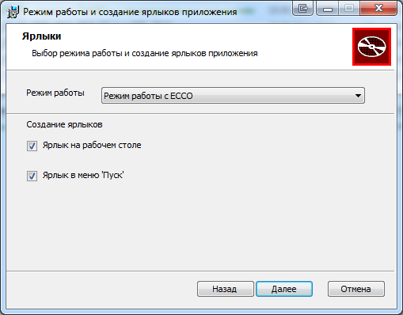
Рисунок 6 – Выбор режима работы и создание ярлыков приложения
Если выбран режим ЕССО, будет доступен полностью весь функционал OFF-line модуля. Если же установлен режим СОС, будут доступны только определенные функции OFF-line модуля (см. подробнее раздел Error: Reference source not found).
После установки OFF-line модуля можно поменять режим (см. раздел Error: Reference source not found)
- Ход процесса установки отображается в виде индикатора прогресса.
- После окончании процесса установки необходимо нажать кнопку «Закрыть».
Для проверки правильности установки OFF-line модуля на ПК выполнить следующие действия:
- Открыть системное меню Microsoft Windows и выбрать пункт «Пуск ► Программы ► Заполнение форм статистической отчетности» или запустить ярлык «Заполнение форм статистической отчетности» с рабочего стола (Рисунок 7).
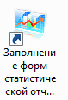
Рисунок 7 - Ярлык «Заполнение форм статистической отчетности»
В MS Windows 7 или выше в пункте «Пуск» ярлык приложения располагается в верхней части списка установленных приложений (рисунок 8).
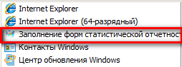
Рисунок 8 – Расположение ярлыка приложения «заполнение форм статистической отчетности» в MS Windows 7
- В случае успешной установки откроется рабочее окно OFF-line модуля подготовки отчетов (Рисунок 9).
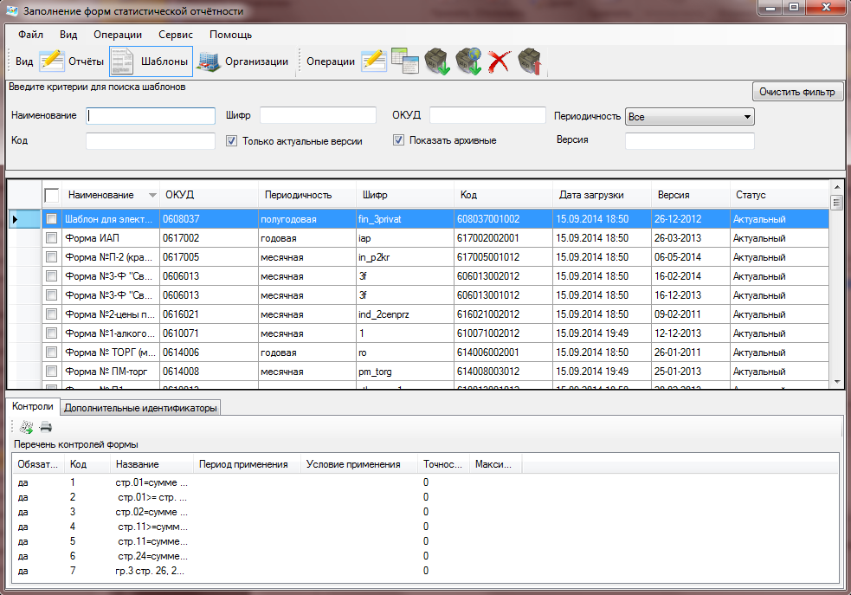
Рисунок 9 - Проверка правильности установки OFF-line модуля подготовки отчетов
Внимание!
Хранение статистической информации осуществляется в области данных текущего пользователя операционной системы MS Windows.
Это означает, что если на одном компьютере работают два и более оператора под разными учетными записями – у каждого из них будет отображаться свой набор форм, организаций и статистической отчетности.

Начало работы

Запуск OFF-line модуля подготовки отчетов
Для запуска OFF-line модуля подготовки отчетов на локальном компьютере необходимо выполнить команду меню «Пуск ► Программы ► Заполнение форм статистической отчетности» или запустите ярлык «Заполнение форм статистической отчетности» с рабочего стола.
Основное окно программы представлено на рисунке 10.

Главное окно интерфейса
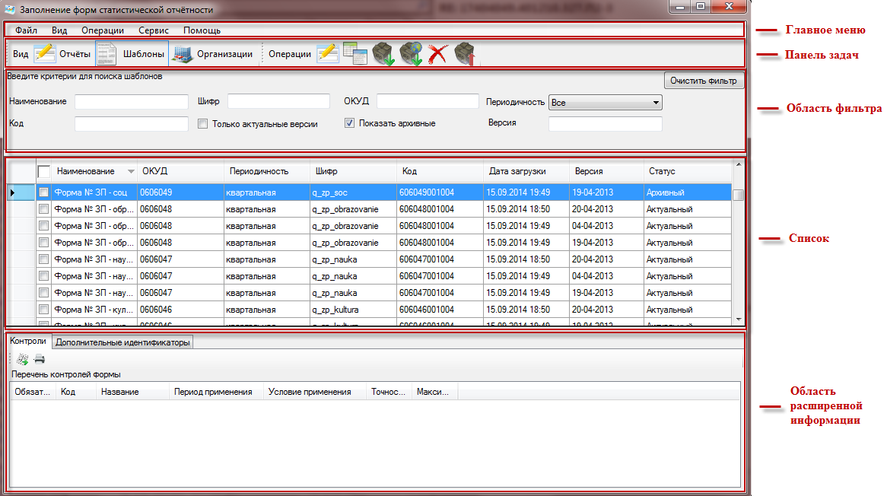
Рисунок 10 - Стартовое окно OFF-line модуля подготовки отчетов
Стартовое окно OFF-line модуля состоит из следующих функциональных областей:
- Главное меню.
- Панель задач.
- Область фильтра.
- Список.
- Область расширенной информации.
Область фильтра (Рисунок 11) содержит поля фильтра для поиска записей в текущем списке. Перечень полей фильтра зависит от текущего списка. Для того, чтобы найти записи, удовлетворяющие условиям фильтра, необходимо заполнить необходимые поля фильтра. Обновление списка записей произойдет автоматически.
Рисунок 11 – Пример области фильтра (список «Шаблоны»)
Кнопка «Очистить фильтр», расположенная в правой части области фильтра, возвращает значения фильтра по умолчанию.
Область Список представляет собой таблицу, содержащую перечень элементов, соответствующих выбранному списку на панели задач или на вкладке «Вид» главного меню.
Область расширенной информации предназначена для отображения информации о выбранном элементе списка.

Загрузка шаблонов форм
Для заполнения и предоставления в ТОГС статистической отчетности в электронном виде сначала необходимо получить от ТОГС шаблоны - пакет электронных версий форм (далее - ЭВФ) для заполнения.
Получить формы можно на сайте http://sakha.gks.ru в разделе Отчетность – Электронная отчетность – Шаблоны форм статотчетности.
Полученные формы загружаются в OFF-line модуль подготовки отчетов с использованием команды главного меню «Файл ►Загрузить шаблон(ы) из файла» или нажатием на пиктограмму 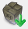 в панели задач списка шаблонов (Рисунок 12). Полученные формы статистической отчетности подключаются к системе автоматически.
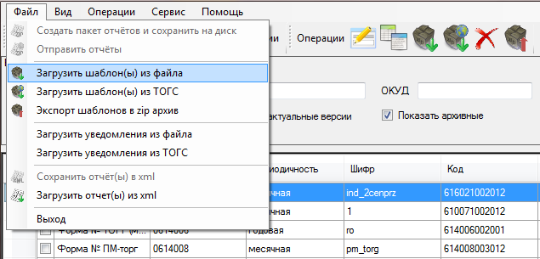
Рисунок 12 - Команда загрузки форм

Создание организации
Перед началом работы в OFF-line модуле подготовки отчетов форм необходимо создать организацию, по которой будут сдаваться статистические данные. Для этого необходимо выполнить следующие шаги:
- Перейти в список организаций с помощью выбора пункта «Организации» на вкладке «Вид» главного меню или нажать кнопку на панели задач (Рисунок 13).
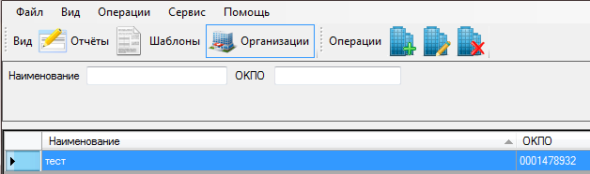
Рисунок 13 - Список организаций
- Выбрать в главном меню пункт «Операции ► Организации ►Создать организацию» (рисунок 14) или нажать пиктограмму 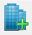 на панели задач списка организаций.
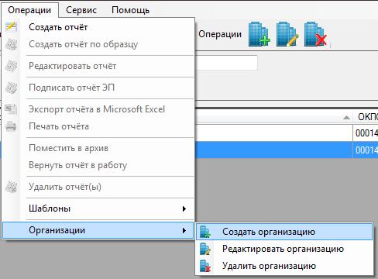
Рисунок 14 – Команды для работы со списком «Организации»
- Ввести наименование и код ОКПО организации.
Внимание!
Данный код нельзя будет изменить после создания организации!
- Заполните остальные предложенные поля в карточке (Рисунок 15). В поле «ОКВЭД» можно ввести несколько кодов. Для этого после ввода одного кода необходимо нажать кнопку «+». Для удаления кода следует выделить его в списке и нажать кнопку «-».
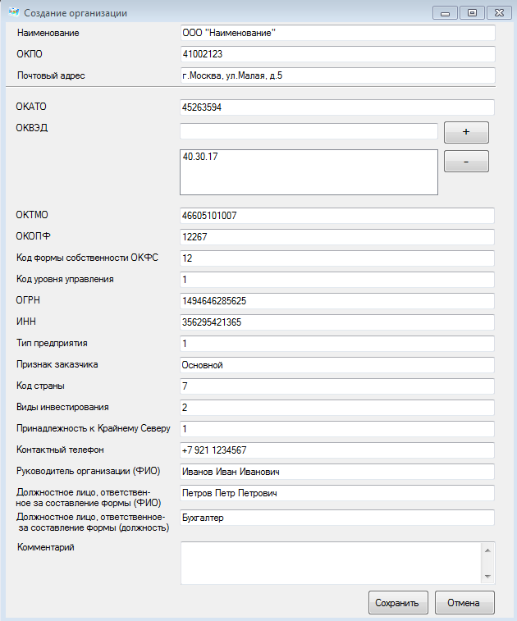
Рисунок 15 - Создание организации
- Нажать кнопку «Сохранить» для сохранения введенной информации. Новая организация появится в списке организаций.
Чтобы внести изменения в данные об организации необходимо выполнить следующие действия:
- Выбрать в списке организацию, информацию о которой необходимо изменить (установить курсор на данную организацию).
- Выбрать команду «Операции ► Организации ► Редактировать организацию» (рисунок 14) или нажать пиктограмму  на панели задач списка организаций.
- Внести изменения в данные об организации (при этом поле «ОКПО» недоступно для редактирования). Нажать кнопку «Сохранить».
Чтобы удалить запись об организации необходимо выполнить следующие действия:
- Выбрать в списке организаций запись, которую необходимо удалить (установить курсор на данную организацию).
- В главном меню выбрать команду «Операции ► Организации ► Удалить организацию» (рисунок 14) или нажать на пиктограмму 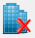 на панели задач списка организаций.
- В открывшемся предупреждающем диалоговом окне нажать кнопку «Yes» для подтверждения операции удаления или кнопку «No» в случае отмены удаления записи.
Примечание:
Удаление записи об организации возможно только при отсутствии в системе отчетов, связанных с данной организацией.

Заполнение отчета с помощью OFF-line модуля

Создание нового отчета

Заполнение нового отчета из списка шаблонов
Создать новый отчет можно в списке шаблонов, загруженных в OFF-line модуль. Для этого необходимо выполнить следующие действия:
- Перейти в список загруженных шаблонов, выбрав пункт «Шаблоны» на вкладке «Вид» главного меню или нажав кнопку 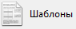 на панели задач.
- Найти необходимую форму в списке шаблонов, установив на нее курсор.
- Выбрать в контекстном меню команду «Создать отчёт» или нажать на пиктограмму 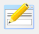 на панели задач списка шаблонов (Рисунок 16).
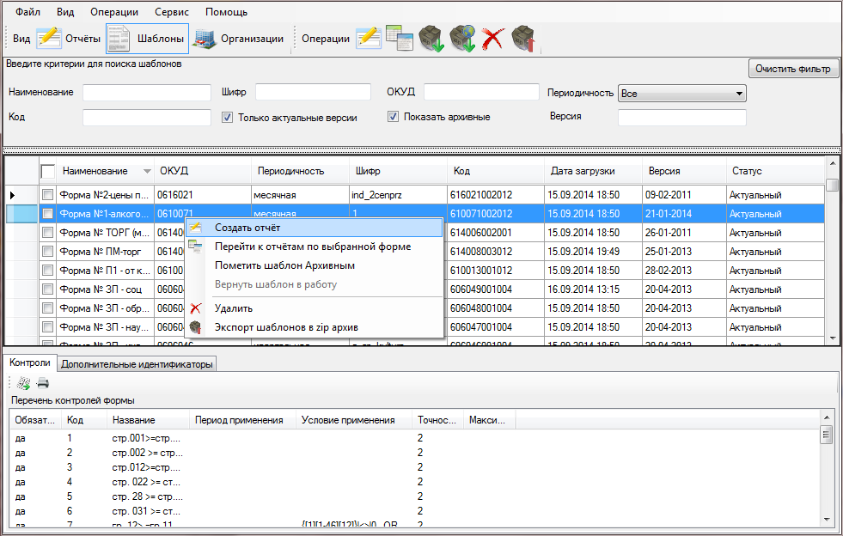
Рисунок 16 - Выбор формы для заполнения
  - откроется окно выбора шаблонов, загруженных в OFF-line модуль (рисунок 17);
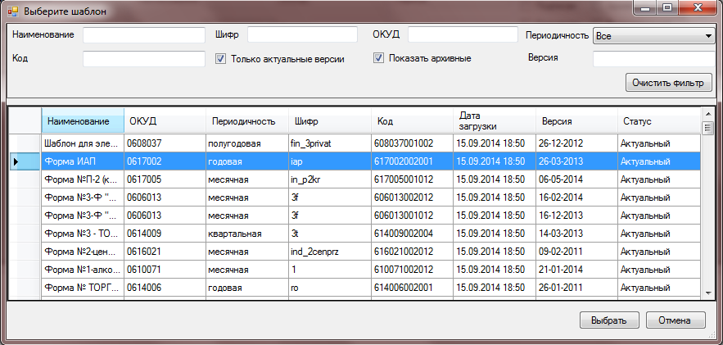
Рисунок 17 - Окно «Выберите шаблон»
  - в данном окне выбрать необходимую форму, установив на нее курсор, и нажать кнопку «Выбрать».

Заполнение нового отчета из списка отчетов
Для создания нового отчета также можно воспользоваться командой «Создать отчёт» или «Создать отчёт по образцу» из списка отчетов.
Для этого необходимо перейти в список отчетов, выбрав пункт «Отчеты» на вкладке «Вид» главного меню или нажав кнопку 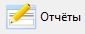 на панели задач.
Для работы с командой «Создать отчет» необходимо:
- Выбрать в контекстном меню данную команду или нажать на пиктограмму на панели задач списка отчетов (рисунок 18).
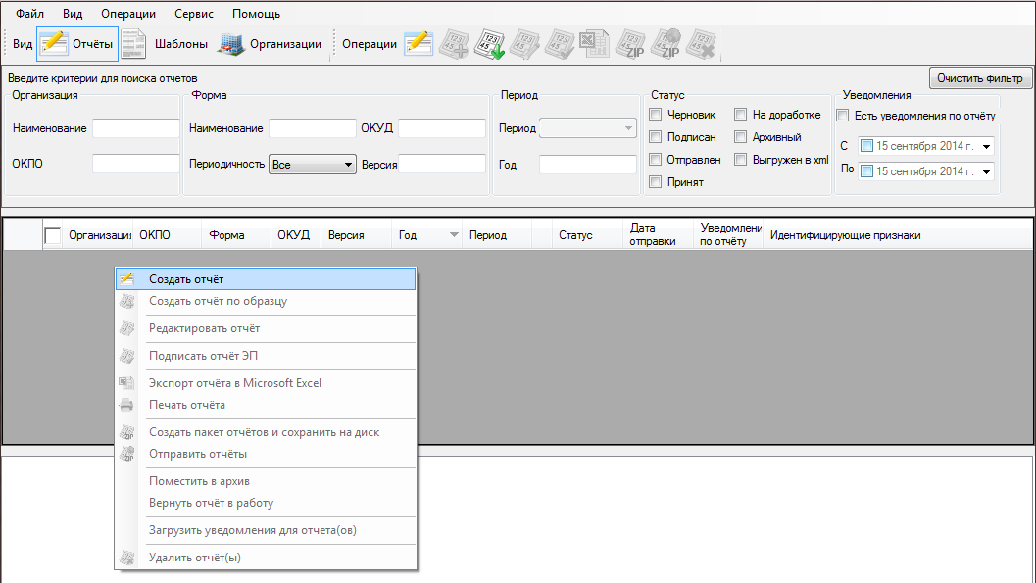
Рисунок 18 – Выбор функции «Создать отчет»
- Откроется окно выбора шаблонов, загруженных в OFF-line модуль (рисунок 17).
- В данном окне выбрать шаблон, по которому необходимо сформировать отчет, установив на него курсор, и нажать кнопку «Выбрать».
Для работы с командой «Создать отчет по образцу» следует:
- Найти необходимый отчет в списке, установив на него курсор.
- Выбрать в контекстном меню команду «Создать отчёт по образцу» или нажать на пиктограмму 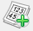 на панели задач списка отчетов (Рисунок 19).
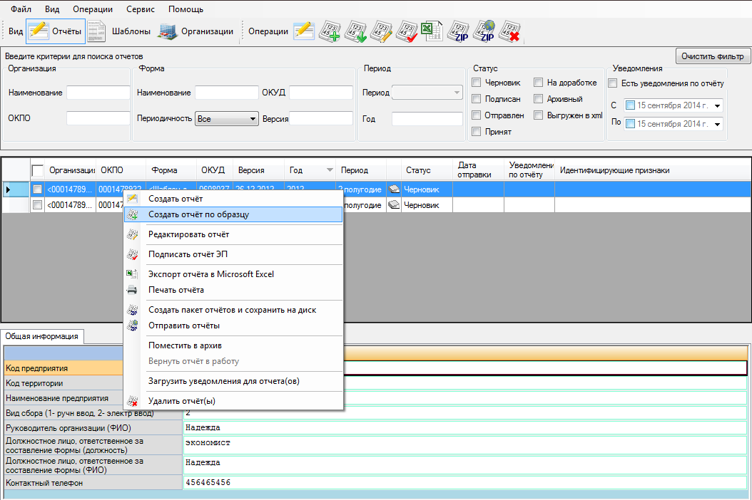
Рисунок 19 - Создание отчета по образцу

Заполнение общей информации об организации
Разделы отчета представлены в виде последовательности вкладок (выводятся в нижней части области заполнения), переход между которыми осуществляется посредством нажатия на названия закладок по аналогии с переходом между листами в Microsoft Excel (рисунок 20).
В верхней части окна указано наименование отчета и период, за который необходимо сформировать отчет. Ниже располагаются поля для ввода общей информации об организации. В нижней части окна располагаются функциональный кнопки для работы с отчетом.
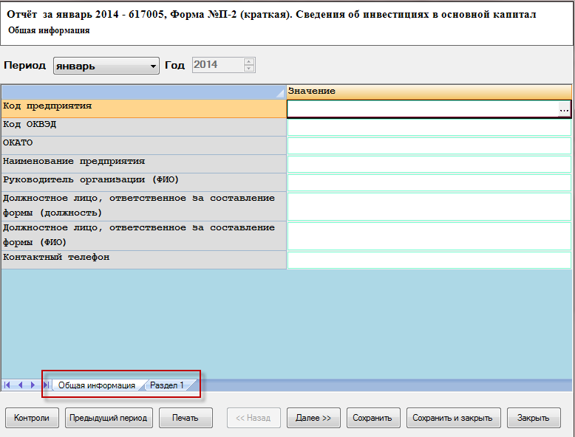
Рисунок 20 – Вкладка «Общая информация»
Заполнение разделов отчета производится путем ввода необходимых значений в соответствующие ячейки отчета.
Первым этапом заполнения отчета является внесение общих данных о предприятии на вкладке «Общая информация» (см. рисунок 20). Для этого необходимо выполнить следующие действия:
- Выбрать отчетный период в верхней части окна.
- В поле «Код предприятия» нажать на кнопку , расположенную справа от поля. В открывшемся окне выбрать организацию и нажать кнопку «ОК» (Рисунок 21). Если требуемая организация не найдена, то ее можно создать с помощью кнопки в верхнем правом углу окна. Последовательность создания новой организации указана в подразделе 2.3.
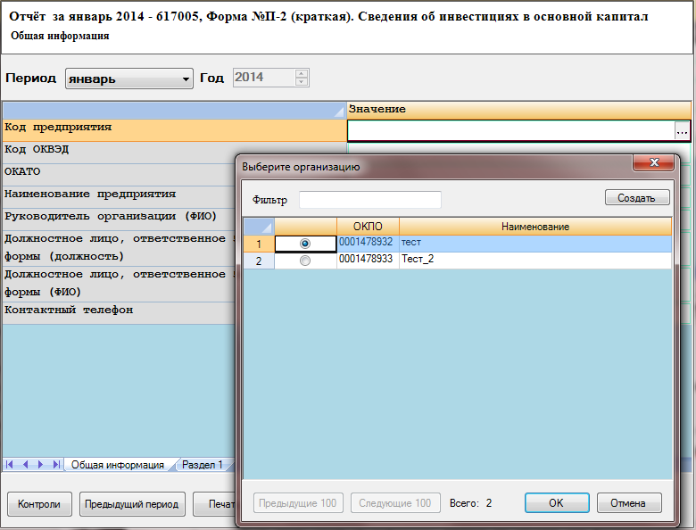
Рисунок 21 - Заполнение нового отчета. Выбор организации
- После выбора организации поля с данными о ней будут заполнены автоматически из карточки организации.
- В случае необходимости можно изменить информацию об организации. В этом случае при сохранении отчета будет выдан запрос на обновление карточки организации.
- Перейти на следующую вкладку с помощью кнопки «Далее >>» или нажатия левой кнопкой мыши на названии следующей вкладки.

Заполнение полей отчета из справочников
Поля, в которые вводятся значения из справочников, имеют вид, представленный на рисунке
Рисунок 22 - Поле, в которое вводится значение из справочника
Для заполнении таких полей необходимо:
- Нажать кнопку , расположенную справа от поля. На экране откроется дополнительное окно со справочными значениями (рисунок 23).
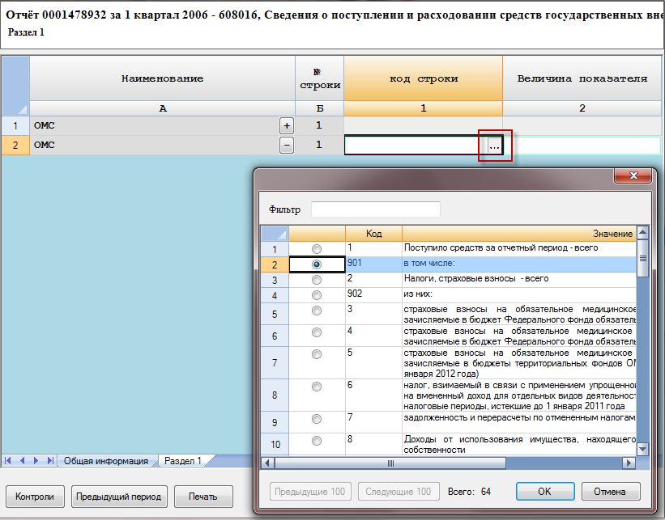
Рисунок 23 - Выбор значения из справочника
- В данном окне следует выбрать нужное значение и нажать кнопку «ОК». Выбранное значение будет занесено в поле, из которого был произведен вызов справочника (рисунок 24).
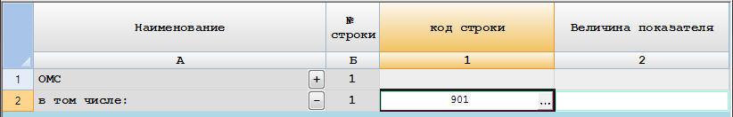
Рисунок 24 – Заполнение поля из справочника

Сохранение отчета
Чтобы выполнить сохранение отчета в редакторе отчета нажмите кнопку «Сохранить» или «Сохранить и закрыть». Произведется сохранение неподписанного отчета.
Если отчет полностью подготовлен к отправке, то необходимо выполнить подписание отчета ЭП предприятия (см. подраздел Error: Reference source not found).

Проверка правильности заполнения отчета
Арифметико-логический контроль заполнения отчета по всем проверкам, определенным для данного вида формы, может выполняться в двух режимах:
- Принудительный контроль. Выполняется сотрудником Респондента, заполняющим отчет, на любом этапе заполнения (см. п. 3.3.1).
- Контроль при сохранении отчета. Выполняется OFF-line модулем автоматически перед отправкой отчета при его сохранении (см. п. 3.3.2).

Принудительный контроль
В процессе внесения данных в отчет (на любом этапе заполнения) для проверки нужно нажать кнопку 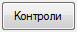 в нижней части окна отчета. Если в отчете будут обнаружены ошибки, система сообщит об этом и выведет их в нижней части окна с указанием раздела, строки, графы, индекса, а так же будут указаны типы ошибок (рисунок 25).
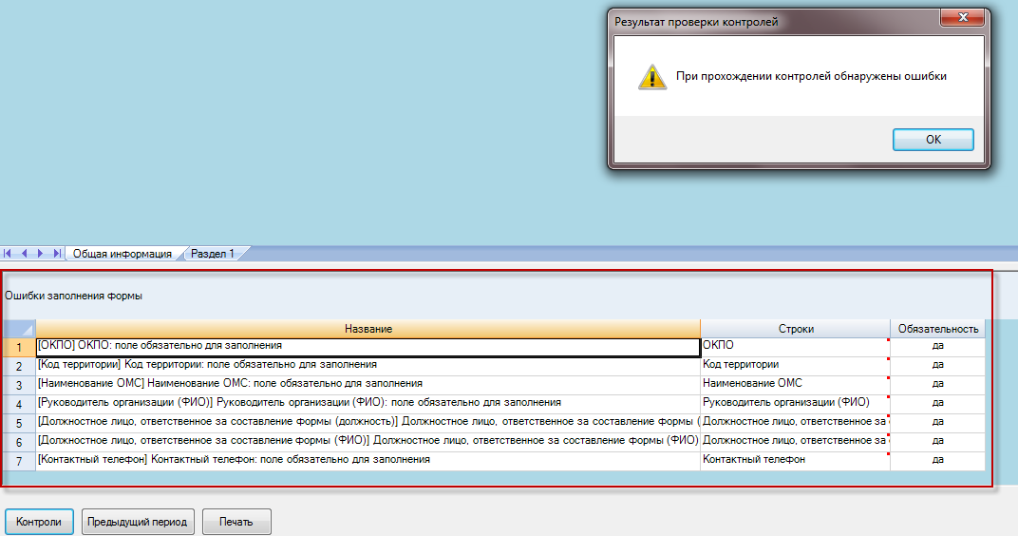
Рисунок 25 – Примеры ошибок
Если ошибок не обнаружено, то пользователю выдается сообщение «Контроли прошли успешно».

Контроль при сохранении отчета
Перед отправкой отчета, при его сохранении проводится арифметико-логический контроль его заполнения по всем проверкам, определенным для данного вида формы.
Если поля отчета заполнены не корректно, то при нажатии кнопки «Сохранить» выдается сообщение о наличии ошибки (рисунок 26).
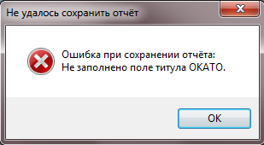
Рисунок 26 - Ошибки в заполнении формы отчета
Необходимо исправить ошибки и заново сохранить отчет.

Сравнение с данными предыдущего периода
Если в OFF-line модуле присутствует отчет по выбранной форме за предыдущий период, то возможно произвести сравнение текущего заполненного отчета с предыдущим.
Для сравнения необходимо открыть отчет с более поздним отчетным периодом и нажать кнопку .
К каждому столбцу текущего отчета будет добавлен столбец с данными предыдущего периода (Рисунок 27). Добавленный столбец недоступен для редактирования.
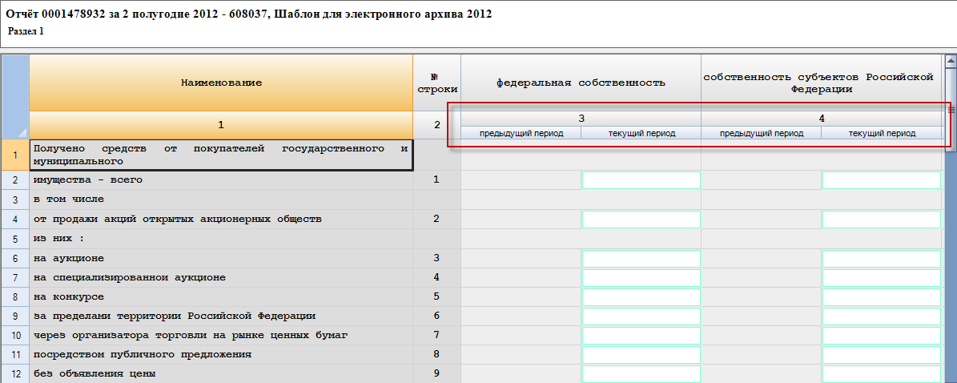
Рисунок 27 - Сравнение с данными предыдущего периода
Стобец с данными предыдущего периода можно убрать с помощью повторного нажатия кнопки .
Внимание!
Сравнение возможно только при условии, что оба отчета заполнены по одной версии формы.
При отсутствии отчета за предыдущий период появится информационное сообщение (Рисунок 28).
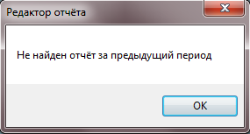
Рисунок 28 - Информационное сообщение об отсутствии отчета за предыдущий период

Экспорт отчета

Экспорт отчета в XML
При необходимости можно выполнить экспорт отчета в формат XML (например, для переноса отчета на другое рабочее место пользователя OFF-line модуля подготовки отчетов).
Для выполнения экспорта отчета в формат XML следует выполнить следующие действия:
- Перейти в список отчетов (выбор пункта «Отчеты» на вкладке «Вид» главного меню или нажатие кнопки на панели задач) и выделить необходимый отчет, установив напротив него флаг.
- Выбрать в главном меню пункт «Файл ► Сохранить отчет(ы) в xml» (Рисунок 29).
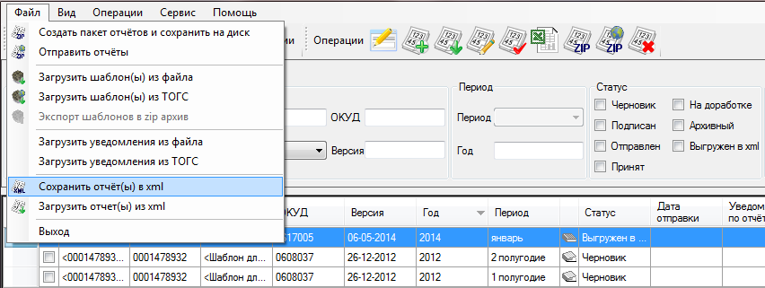
Рисунок 29 - Экспорт отчета в XML
- Если данный отчет успешно прошел формально-логические контроли, но не был подписан ЭП, появится сообщение с диалогом о подписании отчета (Рисунок 30).
При выборе «Да»/«Yes» перед экспортом выполняется процедуры проверки контролей и подписания (см. подразделы 3.3, Error: Reference source not found), при нажатии кнопки «Нет»/«No» - отчет экспортируется неподписанным.
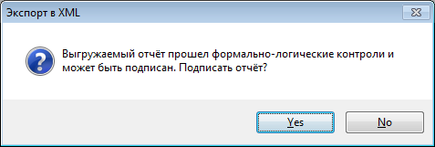
Рисунок 30 - Диалог о подписании выгружаемого отчета
- Откроется стандартное окно сохранения файла с именем по умолчания в следующем формате (рисунок 31):
<Код формы по ОКУД>_<Тип формы(3 знака)>_<Значение типа периодичности формы(3 знака)>_<Код предприятия по ОКПО>_<Отчетный период (год, номер)>_<Перечень значений дополнительных идентификаторов шаблона, разделенных символом подчеркивания>_<Текущая дата>.xml
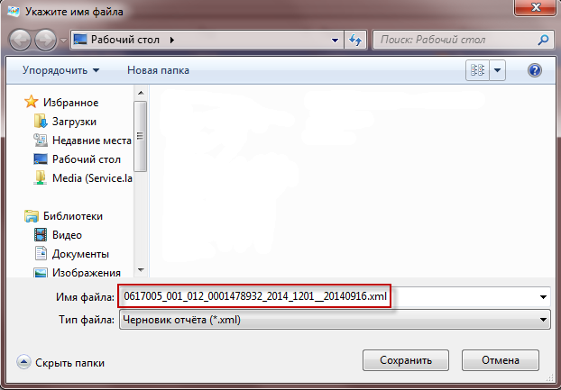
Рисунок 31 – Сохранение отчета
- Следует указать каталог для экспортируемого отчета и нажать кнопку «Сохранить».
В дальнейшем данный файл с отчетом можно скопировать на магнитный носитель (флеш-диск и др.) и загрузить в OFF-line модуль подготовки отчетов на другом АРМ.

Экспорт отчёта в Excel
Для выполнения экспорта отчета в формат Excel следует выполнить следующие действия:
- Перейти в список отчетов (выбор пункта «Отчеты» на вкладке «Вид» главного меню или нажатие кнопки на панели задач) и выделить необходимый отчет, установив напротив него флаг.
- Выбрать в главном меню пункт «Операции ► Экспорт отчёта в Microsoft Excel» или нажать на пиктограмму  на панели задач списка отчетов (Рисунок 32).
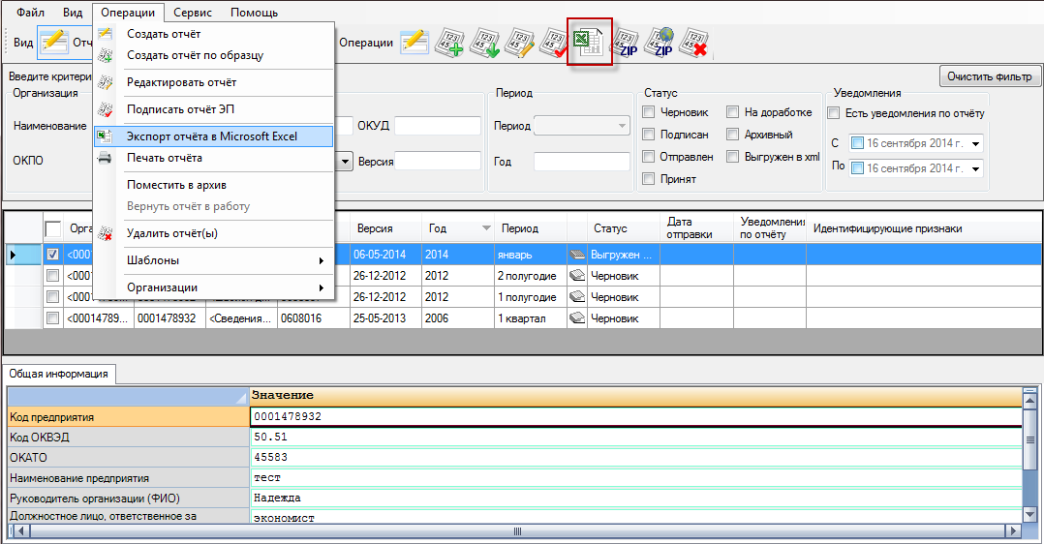
Рисунок 32 - Экспорт отчета в Excel
- В стандартном окне сохранения файла указать каталог и имя для экспортируемого отчета и нажать кнопку «Сохранить».
- Отчет будет выгружен в файл формата *.xls в указанный каталог.

Загрузка отчета из файла
При необходимости загрузить отчет из файла формата XML следует выполнить следующие действия:
- Перейти в список отчетов (выбор пункта «Отчеты» на вкладке «Вид» главного меню или нажатие кнопки на панели задач).
- Выбрать в главном меню пункт «Файл ► Загрузить отчет(ы) из xml» или нажать на пиктограмму 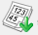 на панели задач списка отчетов (Рисунок 33).
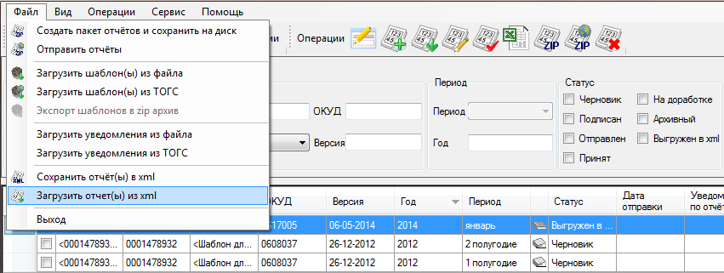
Рисунок 33 - Загрузка отчета из xml
- В стандартном окне открытия файла выбрать каталог и загружаемые файлы отчетов, нажать кнопку «Open»/«Открыть».
- Отчеты будут загружены в систему.
Примечание:
В случае если загружаемые отчеты сформированы для организаций, не зарегистрированных в системе, то появится сообщение с предложением создать данные организации. После нажатия на кнопку «Да» откроется мастер создания новой организации с введенными в него данными из отчета. В результате создадутся новые организации с введенными параметрами, для которых загружаются отчеты.

Печать отчета
Произвести печать отчета можно двумя способами.
Способ 1
Для выполнения печати отчета из OFF-line модуля подготовки отчетов необходимо выполнить следующие действия:
- Перейти в список отчетов (выбор пункта «Отчеты» на вкладке «Вид» главного меню или нажатие кнопки на панели задач) и выбрать необходимый отчет, установив напротив него флаг.
- Выбрать в главном меню пункт «Операции ► Печать отчёта» (Рисунок 34).
- Отчет будет выведен на печать стандартными средствами операционной системы MS Windows.
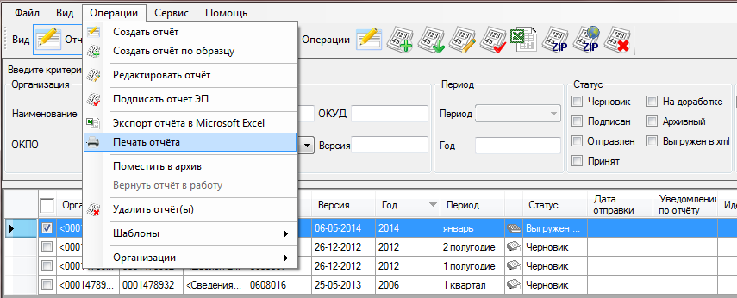
Рисунок 34 - Печать отчета
Способ 2
Чтобы выполнить печать отчета можно сначала осуществить экспорт отчета в Excel (см. п. 3.5.2), затем открыть сохраненный файл и вывести его на печать средствами приложения Microsoft Excel.
В печатной форме отчета кроме полей формы добавляются поля для подписей, расположенные на последней странице печатной формы (Рисунок 35).
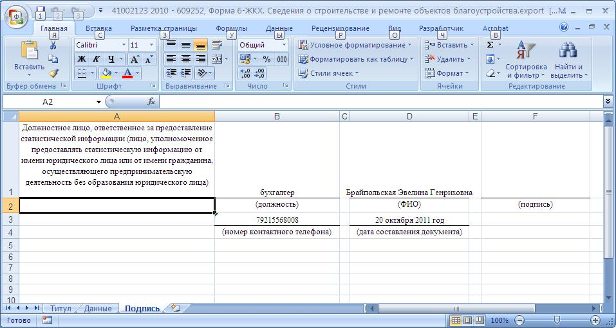
Рисунок 35 - Поля для подписей в печатной форме отчета

Удаление отчета
Функция удаления может применяться только к отчетам со статусом «Черновик». Для удаления отчета с данным статусом из OFF-line модуля подготовки отчетов необходимо выполнить следующие действия:
- Перейти в список отчетов (выбор пункта «Отчеты» на вкладке «Вид» главного меню или нажатие кнопки на панели задач) и выбрать необходимый отчет, установив напротив него флаг.
- Выбрать в главном меню пункт «Операции ► Удалить отчёт(ы)» или нажать на пиктограмму 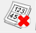 на области задач списка отчетов (рисунок 36).
- Отчет будет удален из списка.
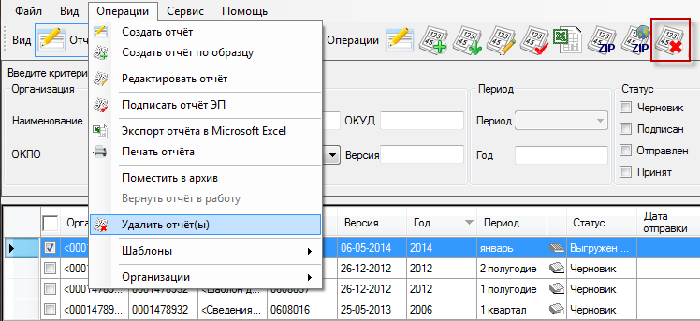
Рисунок 36 – Удаление отчета
При попытке удаления отчета с другим статусом пользователю будет выведено сообщение о невозможности его удаления.

